Primera parte:

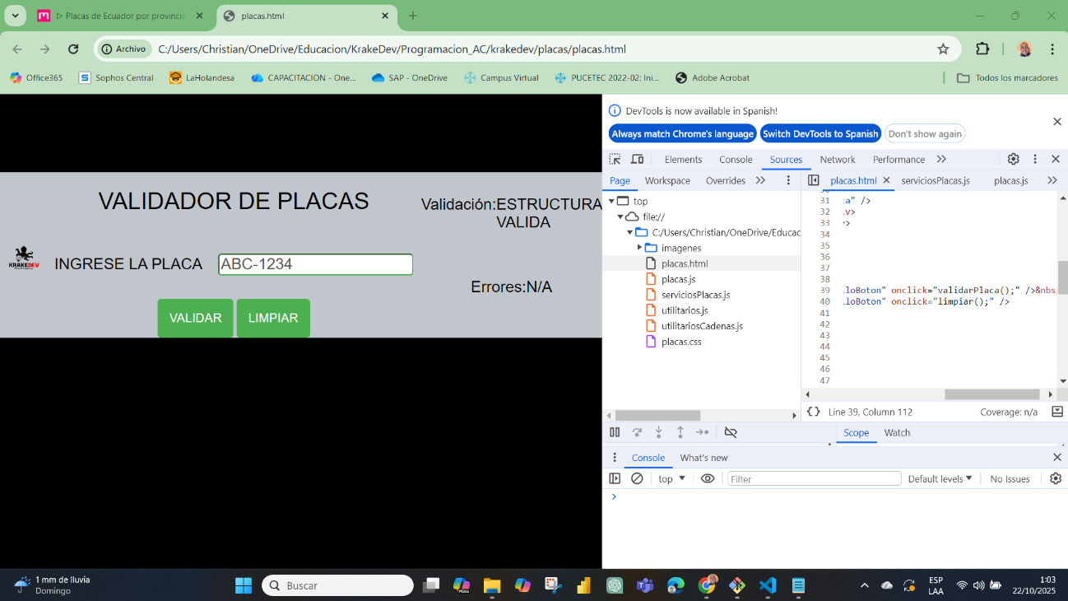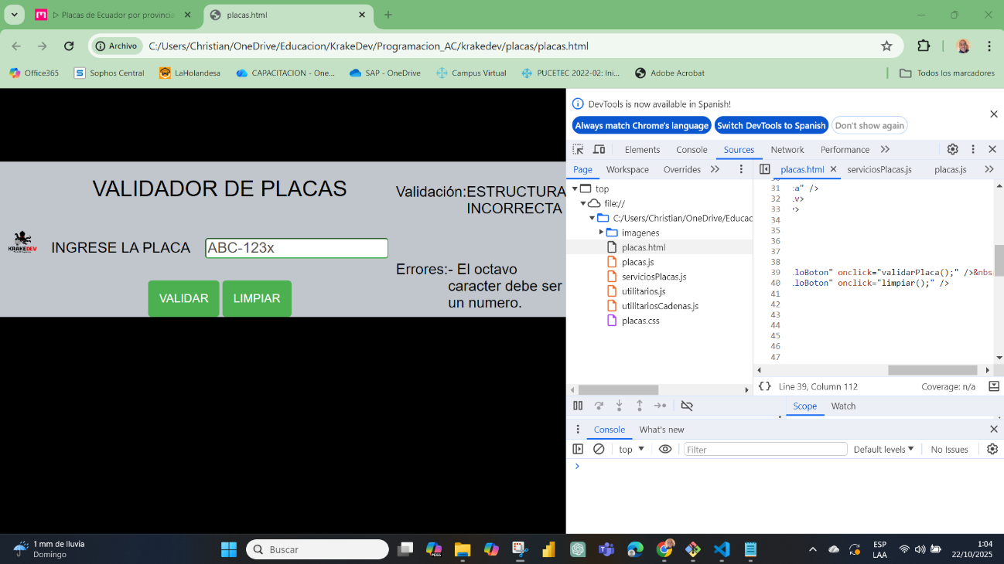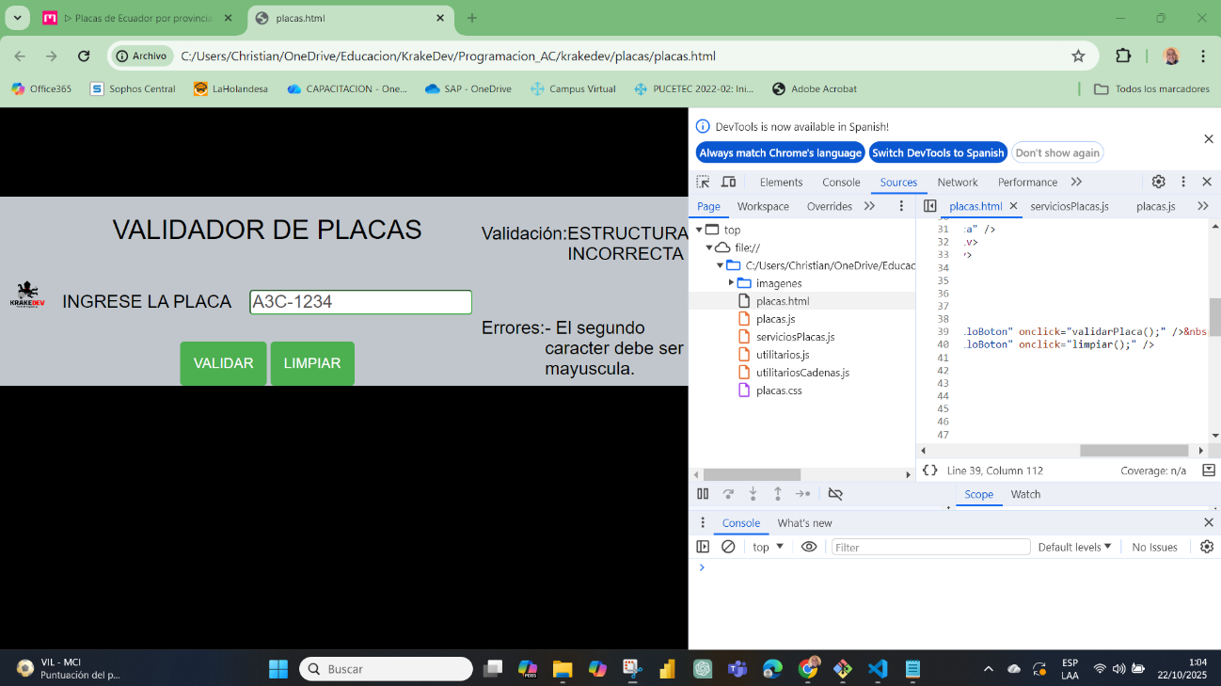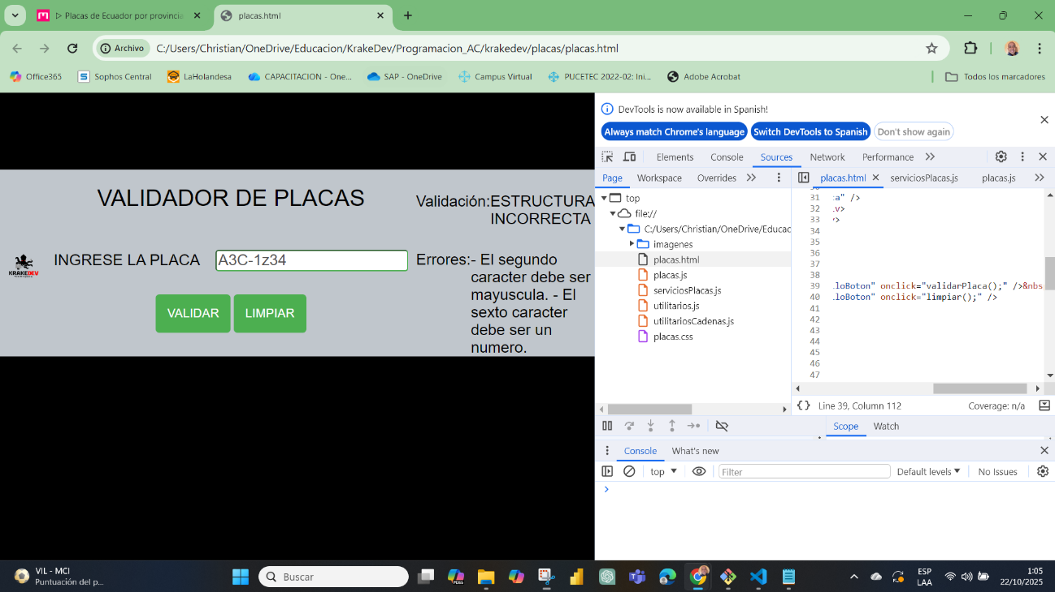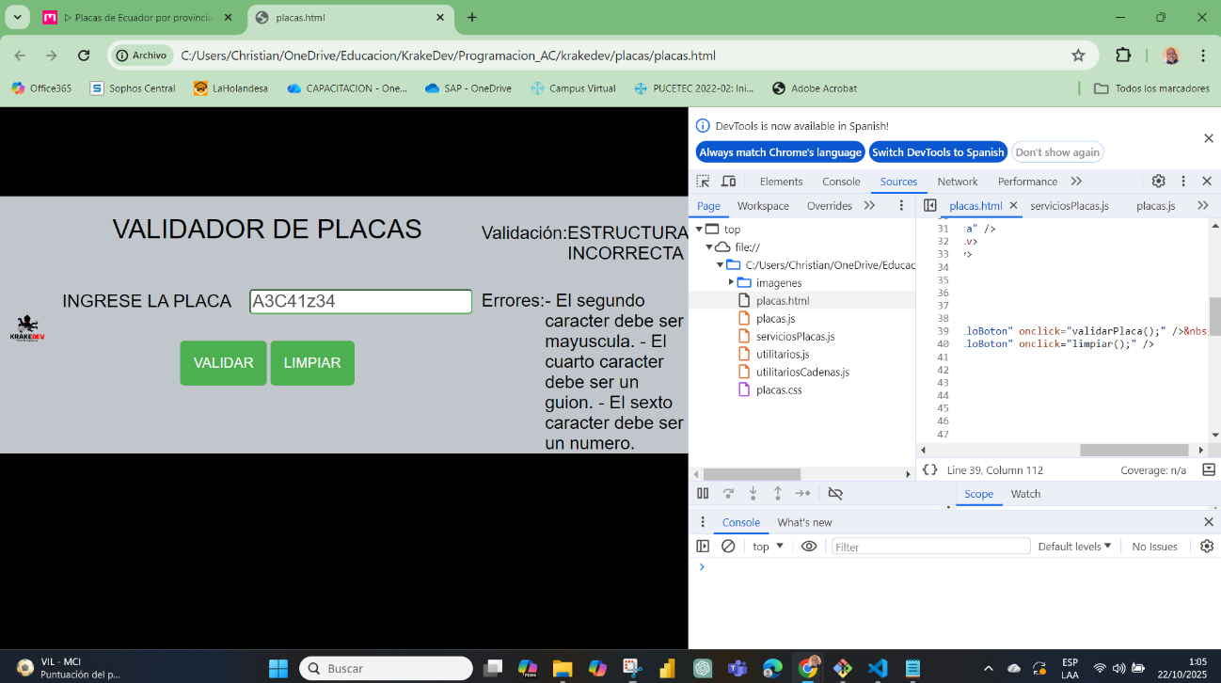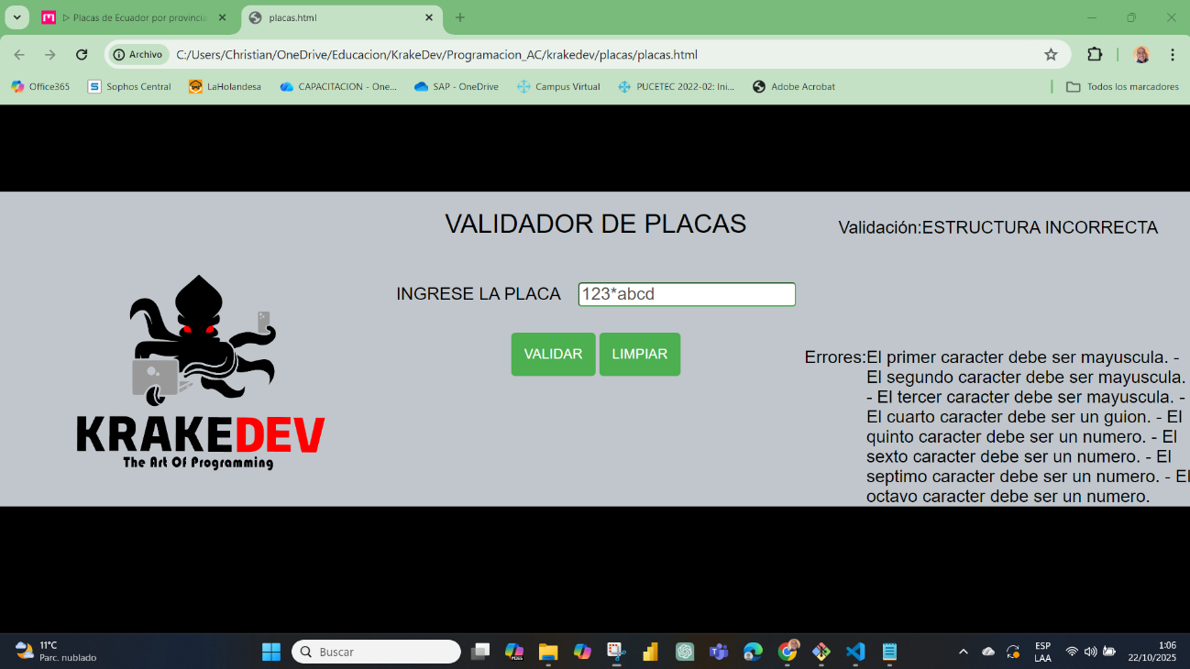

Provincia

Tipo Vehiculo:

Pico y placa.

